附件：项目需求
一、系统概述
根据落实《关于对危险驾驶犯罪联合惩戒实施办法》的要求，将被不起诉人纳入个人信用管理，由检察机关在市政务信息资源交换平台录入相关信息，并上传对被不起诉人告知书，中国人民银行南通市中心支行等单位通过该平台获取相关信息。信用信息记录有效期为一年，被不起诉人可以在交通失信行为认定六个月后，向市检察院作出信用承诺和申请信用修复。市检察院审核同意信用修复后，及时向市公共信用信息中心移送被不起诉人的信用承诺信息和修复决定书。
二、系统功能要求
1、在市院电子政务外网建设B/S架构的“联合惩戒信息报送系统”，供两级院使用，基层院通过该系统将“联合惩戒”的案件信息（含附件）上报至市院第一检察部。
2、市院第一检察部录入市院办理的“联合惩戒”的案件信息（含附件），并接受基层院上报的案件信息（含附件），经第一检察部专人审核后向“市政务信息资源交换平台”报送数据。
3、向大数据管理局申请“市政务信息资源交换平台”前置虚拟机（linux系统），在该机器上安装mysql数据库，并开发“联合惩戒系统”前置系统程序（webserver或API标准接口程序），用于接收相关案件信息和上传的法律文书附件。
4、“联合惩戒信息报送系统”需可查询到已上报到前置系统中的案件信息和附件，对于已同步至“市公共信用信息中心”的数据将不可删除，不可修改。未同步的数据可通过“联合惩戒信息报送系统”进行删除、修改操作。
三、软硬技术要求
1、“联合惩戒信息报送系统”应基于java平台进行开发（需具有跨平台特性），每基层院开一个帐号，具有帐号管理、权限管理、罪名管理（现为危险驾驶犯罪）、案件管理、报送管理、系统设置等。
2、利用市院至各基层院电子政务外网，架设硬件服务器（利旧），安装“联合惩戒信息报送系统”，供两级院上报案件数据。向大数据管理局申请虚拟机，安装“联合惩戒信息报送前置系统”。
3、初步调研的操作时序图如下：
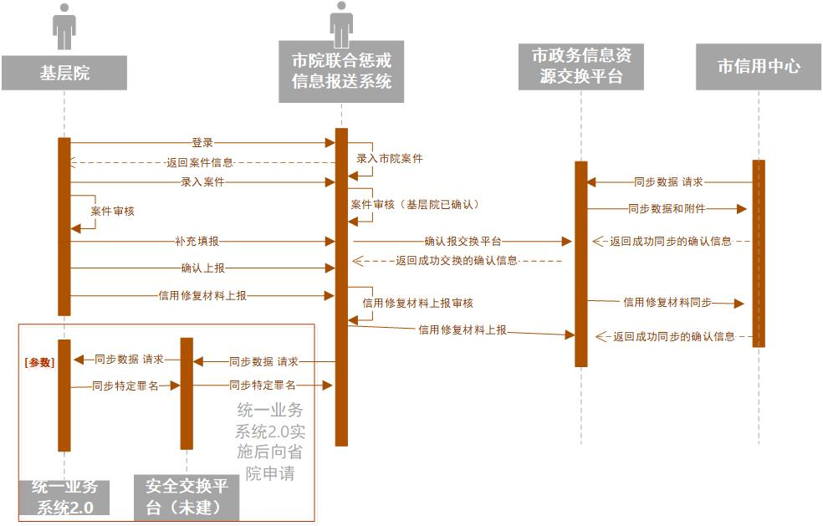
投标人技术方案初步可按上图进行设计，中标后需进行系统设计调研，以最后确定的操作时序图为准。

四、软件清单
序号 | 软件名称 | 技术要求
1 | 联合惩戒信息报送系统 | 1.JAVA开发平台  2.需进行实施前调研，达到第一检察部使用。
2 | 联合惩戒信息报送前置系统 | 1.java开发平台  2.标准Webserver接口  3.需进行实施前调研，达到市政务信息资源交换平台的技术要求。

六、其它要求
1、本项目质保期：3年，从项目终验合格之日开始计算。
2、项目施工期：30天。
3、付款方式：项目验收合格后支付100%。
4、投标供应商需承诺本项目中标后和江苏省南通市人民检察院共同申请软件著作权，并提供源代码及开发文档给采购人。

